374. В проводнике за время T = 10 с при равномерном возрастании силы тока от I1 = 1 А до I2 = 2 А выделилось количество теплоты Q = 5 кДж. Найти сопротивление R проводника.

T=10с  I1=1A  I2=2A  Q=5 кДж | Количество теплоты, выделяющееся в проводнике при прохождении тока за время dt равно dQ=I²×R×dt.  Зависимость тока от времени линейная: 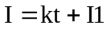, где 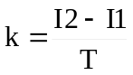.  Тогда полная теплота равна интегралу  .  Так как , то 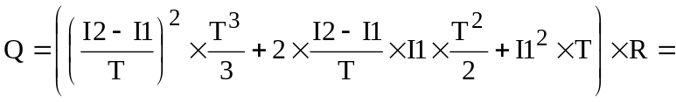  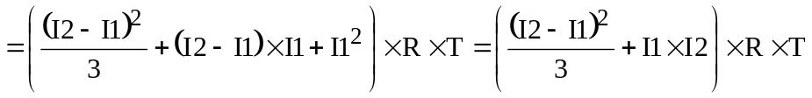.  Поэтому сопротивление равно 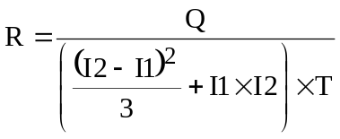.  Подставляем числа. 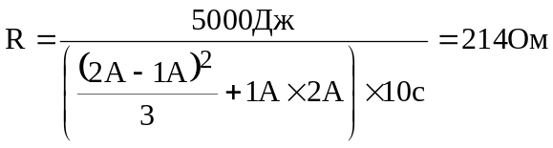.
R = ?

